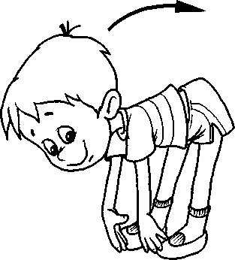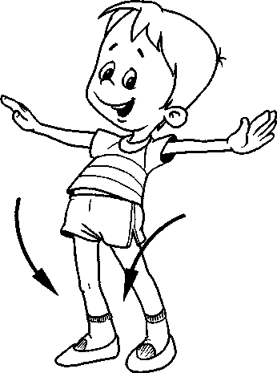

Методика организации и проведения утренней
оздоровительной гимнастики

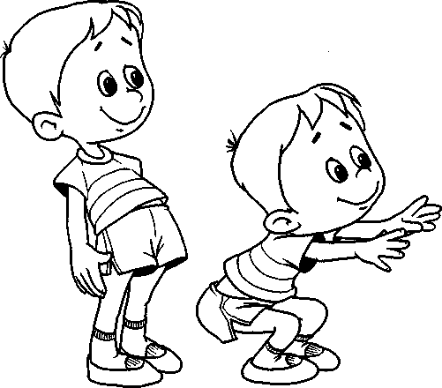
Утренняя гимнастика в детском саду рассматривается как важный элемент двигательного режима, средство для поднятия эмоционального тонуса детей; велико также ее организационное значение. Важно отметить, что не должно быть гимнастики по принуждению. Если кто-то из детей не хочет заниматься сегодня не надо его принуждать, но причину такого поведения следует выяснить. На зарядке следует обеспечить полную раскованность в поведении, приподнятое эмоциональное состояние и настоящую радость движений.
Местом проведения утренней гимнастики может быть физкультурно-музыкальный зал, групповая комната, участок детского сада. Необходимо соблюдать требования к одежде (спортивная форма), обуви (в зале – босиком, в носочках, в чешках), месту проведения, оборудованию. Для ритмичного сопровождения используются:
- бубен,
- счет,
- хлопки,
- звукозапись, музыкальное сопровождение (пианино, баян, аккордеон).

Утренняя гимнастика непродолжительна по времени (6—12 мин), в зависимости от возраста детей, однако оказывает огромное оздоровительное влияние. По данным врачей-гигиенистов, утреннюю гимнастику можно назвать еще вводной, поскольку она ускоряет вхождение организма в деятельность. И это возможно благодаря тому, что физические упражнения утренней гимнастики повышают уровень возбудимости и функциональной подвижности нервной системы. Кроме того, утренняя гимнастика ежедневно компенсирует до 5% суточного объема двигательной активности детей, способствует развитию у детей силы, ловкости, координации движений, подвижности в суставах; совершенствует навыки отдельных движений. Утренняя гимнастика содействует также хорошей организации начала дня. Утренняя гимнастика улучшает деятельность сердечно - сосудистой, нервной и дыхательной систем, усиливает обмен веществ, укрепляет и развивает мышцы, повышает настроение и работоспособность, способствует приобретения хорошей осанки. Активизируя деятельность всех органов и систем, утренняя зарядка содействует укреплению здоровья.

Продолжительность зарядки по возрастам:

Возраст | Продолжительность | Кол-во ОРУ | Дозировка упр. | Бег-количество секунд | Прыжки. Количество
2-3 года | 4-5 мин | 2-3 | 3-4 раз | 7-8 сек | 4-6 раз
3 – 4 года; | 5-6 мин; | 3 - 4; | 4 - 5 раз; | 10 сек | 4-6 раз
4 – 5 лет; | 7 - 8 мин; | 4 - 5; | 5 - 6 раз; | 20 сек | 6-8 раз
5 – 6 лет; | 8 - 10 мин; | 5 - 6; | 6 - 8 раз; | 30 сек | 8-10 раз
6 – 7 лет; | 10 - 12 мин; | 6 - 8; | 8 - 10 раз; | 35-40 сек. | 10-12 раз

Утренняя гимнастика также, как и физкультурное занятие состоит из трех частей: вводной, основной и заключительной.

Вводная часть
1. Построение;
2. Различные виды ходьбы;
3. Постепенный переход на бег. Бег. Ходьба. Дыхательные упражнения;
4. Построение (в круг, звеньями, тройками, колоннами и т. д.);
Основная часть
5. ОРУ (общеразвивающие упражнения)
- упражнения для мышц рук и плечевого пояса;
- упражнения для мышц туловища;
- упражнения для мышц нижних конечностей;
- упражнения в положении сидя и лёжа;
- прыжки;
Заключительная часть
6. Ходьба;
7. Дыхательные упражнения;

Во вводной части используются различные виды ходьбы и бега, упражнения на перестроение, ориентировку в пространстве. Для того чтобы разогреть стопу, повысить ее гибкость, включается ходьба разными способами. Поскольку утренняя гимнастика является ежедневной формой работы, то целесообразно во время ходьбы разнообразить размещение детей в пространстве: использовать перемещение змейкой, зигзагообразно, двумя колоннами в разные стороны, по диагонали и т.д. Это позволит снять монотонность, однообразие занятий, физиологическая нагрузка при этом будет определяться пройденным расстоянием, произойдет увеличение психологической нагрузки, что вызовет у детей сосредоточенность. Важно, чтобы способы перемещения в пространстве детям были знакомы.

В основную часть включаются комплексы общеразвивающих упражнений или другие виды физических упражнений: танцевально-ритмические, хороводные и подвижные игры и т.д. В конце основной части даются интенсивные упражнения, такие как прыжки и бег на месте. При подборе общеразвивающих упражнений нужно руководствоваться следующими требованиями: упражнения должны быть для всех групп мышц, разной интенсивности, темпа, выполняться из разных исходных положений, с различными пособиями, ритмично-музыкальным сопровождением, в различных построениях и быть обязательно интересными для детей. В связи с тем, что необходимо вызвать бодрое, оживленное состояние детей, упражнения должны выполняться в быстром темпе, а поэтому следует включать уже усвоенные движения, не требующие большого умственного напряжения (как правило комплекс общеразвивающих упражнений для утренней гимнастики берется с физкультурных занятий и повторяется 1—2 недели).
Важно! Неизменными критериями правильного подбора упражнений являются согласованность по анатомическому признаку, их размещение по принципу сверху вниз (первое упражнение всегда для рук и плечевого пояса, далее для туловища и в конце для мышц ног).
При проведении гимнастики педагог концентрирует внимание на осанке детей (спина прямая, плечи отведены, подбородок поднят) и на правильном выполнении упражнений. Небрежность, нечеткость, вялость при выполнении движений снижают положительный эффект гимнастики. Поэтому выполнение ходьбы на месте должно быть энергичным, с высоким подниманием колен, с вытягиванием носков; при поднимании рук в стороны, вверх руки должны быть прямыми, пальцы вытянутыми; при наклонах в стороны нельзя допускать «перекручивания» туловища.
В заключительной части гимнастики проводится ходьба или малоподвижная игра, чтобы восстановить пульс и дыхание. Далее дыхательные и коррекционные упражнения, а также расслабление (под музыкальное или речевое сопровождение).
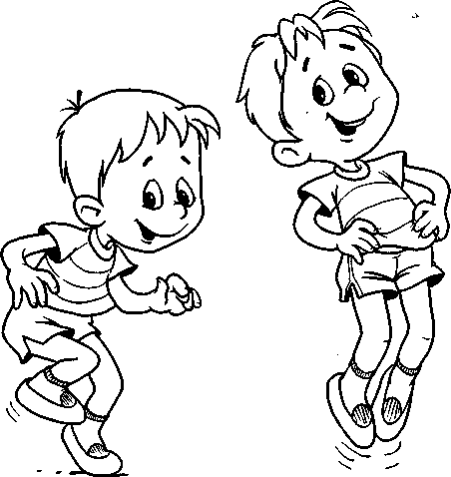
Утренняя гимнастика может проводиться в разных формах:
- с использованием общеразвивающих упражнений;
- обыгрывание какого-нибудь сюжета: «На прогулке», «Мы на луг ходили», «Воробышки», «Медвежата» и пр.;
- игрового характера — из 3-4 подвижных игр «Карусели», «Затейники» и др.
- использование элементов ритмической гимнастики, танцевальных движений, хороводов;
- оздоровительный бег (проводится на участке в течение 3—5 мин с постепенным увеличением расстояния, интенсивности и времени).
В утреннюю гимнастику могут быть перенесены отдельные яркие эпизоды с прогулки, занятия по развитию речи и др., которые восстанавливаются в представлении детей на основе использования имитации.
Например, на прогулке дети наблюдали плавное медленное падение крупных снежинок, лепили снежки, бросали их. На утренней гимнастике на второй день можно воссоздать в представлении детей эту яркую эмоциональную картину с помощью физических упражнений:
1. «Падает снег». И.п.: ноги на ширине плеч, ступни параллельно. Поднять руки через стороны вверх и плавно опустить их.
2. «Играем в снежки». И.п.: основная стойка. Наклониться, «взять снег», выпрямиться, «слепить снежок», замахнуться, «бросить» его.
3. «Съедем на санках с горки». И.п.: основная стойка. Присесть со звуком «ух!», руки вперед, выпрямиться.
4. «Едем на лыжах». И.п.: ноги на ширине стопы, руки согнуты в локтях. Чуть согнув колени, наклониться вперед, одновременно отвести руки назад (произносить с каждым наклоном слоги «по-е-ха-ли»).
5. «Дети рады зиме!» Прыжки на двух ногах на месте, прискоком, можно поочередно, сначала на одной ноге, потом на другой.

Методика обучения общеразвивающим упражнениям. Цель и смысл методики руководства — обогащение и совершенствование двигательного опыта детей. Выбор конкретных методов и приемов обучения общеразвивающим упражнениям зависит от возраста детей, вида упражнений, формы организации физического воспитания, специфики педагогических задач.
Вместе с тем руководящие усилия воспитателя концентрируют типичные для любой возрастной группы педагогические приемы:
1) построение (размещение) детей для выполнения общеразвивающих упражнений;
2) раздача пособий;
3) способы подачи упражнений;
4) контроль за ходом выполнения упражнений.

Младшая группа. Дети младшей группы общеразвивающие упражнения выполняют вместе с воспитателем. На первом этапе обучения дети могут размещаться на площадке хаотично. Воспитатель должен помочь найти удобное место тем, кто не умеет делать это самостоятельно. Нужно одновременно видеть всех детей, поэтому воспитатель должен стоять у короткой стороны площадки лицом к детям. В последующем, когда дети строятся на упражнения в круг, воспитатель становится вместе с детьми по кругу, а не в центре. Для того, чтобы все дети хорошо видели лицо воспитателя, он должен периодически перемещаться по кругу.
Способ раздачи предметов нужно хорошо продумать, чтобы времени на этот организационный момент тратилось как можно меньше, а самостоятельность детей возрастала. На первых порах воспитатель сам раздает кубики, погремушки и другие предметы, положенные для удобства в открытую коробку.
Экономя время и одновременно приучая детей ходить по большому кругу, можно предварительно разложить предметы по кругу. После окончания упражнений дети сами положат их в коробку. Постепенно дети учатся разбирать предметы, не замедляя темпа движения. Пособия целесообразно разместить по ходу движения детей справа на скамейке, стоящих в ряд стульях, стационарных полочках, специальных подставках и даже прямо на полу.
В младших группах не используется предварительный показ общеразвивающих упражнений: импульсивные малыши не умеют ждать. Тем большее значение имеет выразительное называние каждого упражнения, которое помогает детям понять и запомнить выполняемое действие.
Многие упражнения имеют традиционные названия — условные (наклон, поворот) или образные (велосипед, лыжник). Если нет традиционного названия, желательно предусмотреть свое.
Например,: «Будем показывать ладошки и прятать их... Покажем как гуси машут крыльями... Будем обезьянками, которые едят бананы...»
Название обеспечивает психологическую готовность детей к действию.
Требовать от малышей четкого исходного положения не следует. Но подготовить детей к выполнению упражнений хотя бы в самом общем виде необходимо. Игровой способ общения с детьми поможет воспитателю и в данной ситуации: "Поставьте ножки на узенькую дорожку... поставьте ноги так, чтобы получились широкие ворота... сложите ладошки так, как будто они вместе спрятались в одну варежку..." Постепенно условная терминология сменяется общепринятой.
Обеспечивая более или менее слаженные двигательные реакции, воспитатель проговаривает действия и выполняет их вместе с детьми.
Выполнение доминирующих в младших группах имитационно-образных упражнений (воробышки, гуси, жуки, поезд и др.) требует от воспитателя использования разных средств художественной выразительности — соответствующей интонации голоса, мимики, необходимых жестов. Иначе говоря, чтобы заинтересовать малышей и вызвать соответствующую ответную реакцию, упражнение надо сыграть.

Средняя группа. Самый рациональный способ раздачи пособий — разбор по ходу. Надо, чтобы дети научились делать это, не замедляя темпа движения.
Самым характерным усложнением общеразвивающих упражнений в средней группе становится их выполнение под счет. Это обеспечивает слаженность и четкость движений и является важным показателем обученности детей. Счет должен фиксировать действие. Это следует акцентировать при показе.
В отличие от младшей группы при разучивании общеразвивающих упражнении, как правило, имеет место предварительный показ в сочетании с объяснением.
Порядок действий воспитателя:
- назвать упражнение (это обеспечивает психологическую готовность к действиям);
- показать упражнение, сопровождая показ объяснением;
- подготовить детей к выполнению, называя детали исходного положения,
- например,: «Поставьте ноги на ширину плеч, руки — в стороны ладошками вверх...»;
- обеспечить одновременное начало выполнения, командой: «Упражнение начинай!»;
- начинать упражнение вместе с детьми, а после 2— 3 повторений, предоставить детям продолжать его самостоятельно;
- обеспечить одновременное окончание упражнения, для чего необходимо сделать акцент на последнем счете «и - раз – два – три – стой» при последнем повторении.
При выполнении упражнений необходимо следить за тем, чтобы в исходном положении стоя тяжесть тела равномерно распределялась на обе ноги. Привычка ослаблять одну ногу приводит к тому, что таз принимает косое положение, и позвоночник изгибается в одну сторону.
Симметричные упражнения (наклоны в стороны, поочередное поднимание ног и др.) должны повторяться четное число раз, чтобы нагрузка на обе стороны тела была одинаковой.
Словесные комментарии педагога - подсказки, советы, указания, оценки должны вписываться в ритм и темп упражнений. Иногда бывает необходимо помочь ребенку действием — поправить, поддержать. Воспитатель должен уметь делать это, не прерывая и не останавливая остальных детей.
Старшая группа. Старшие дошкольники должны выполнять общеразвивающие упражнения четко, выразительно, слаженно, ритмично. Качество выполнения упражнений детьми, их слаженность и выразительность во многом зависят от умений воспитателя вести счет и вносить словесные комментарии в ритм и темп упражнений.
Счет фиксирует действие и приучает детей к самоконтролю.
Контроль за дыханием. Во время физических упражнений частота дыхания возрастает, так как повышается потребность работающих мышц и кислороде. Сущность контроля за дыханием на элементарном уровне состоит в том, чтобы обеспечивать согласование дыхательных движений с характерными двигательными действиями. Поднимание рук вверх, отведение в стороны и назад, прогибание в любом исходном положении, поднимает и расширяет грудную клетку, а значит, способствует вдоху. Всякая группировка тела (наклоны, приседания, подтягивание и поднимание ног и т.п.) способствует выдоху.
Старшим детям нужно подсказать, когда делать вдох, напомнить, что вдыхать надо через нос. Малыши таких подсказок не воспринимают. Поэтому в младших группах наиболее эффективным способом контроля за дыханием является произнесение звуков в момент выдоха.
